Stack 陷入后出原则正好，完美符合最近匹配原则。

Java基础知识

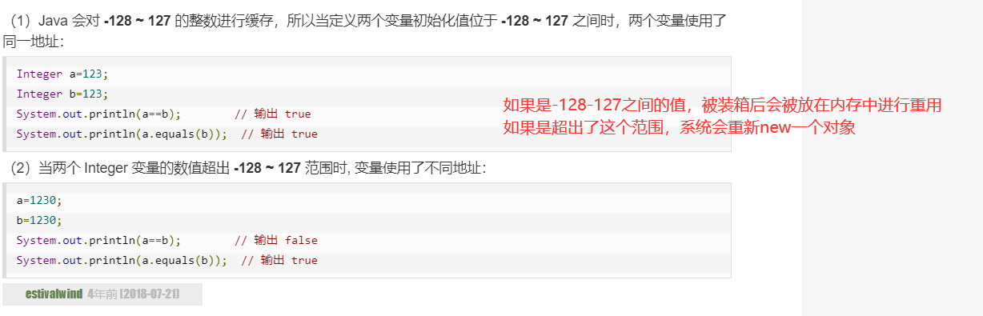

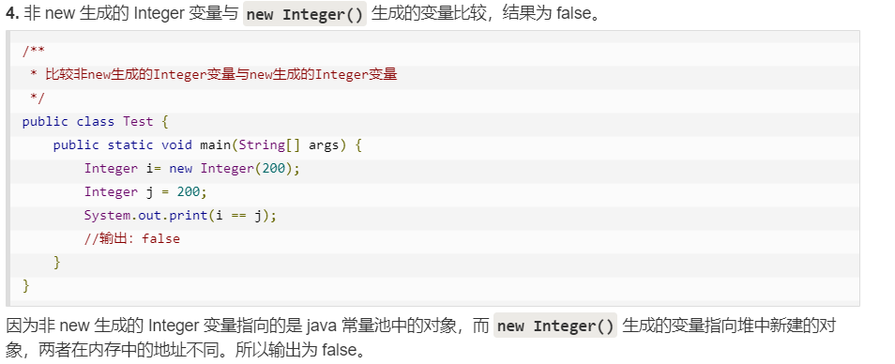

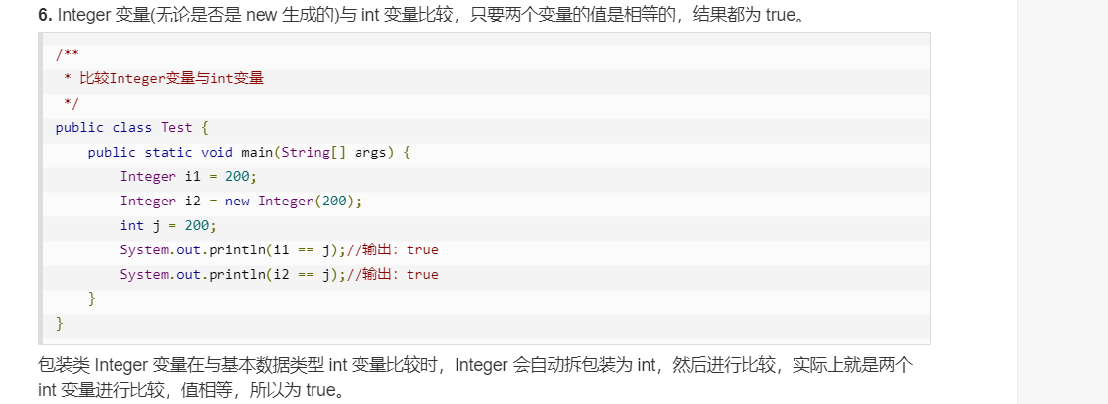

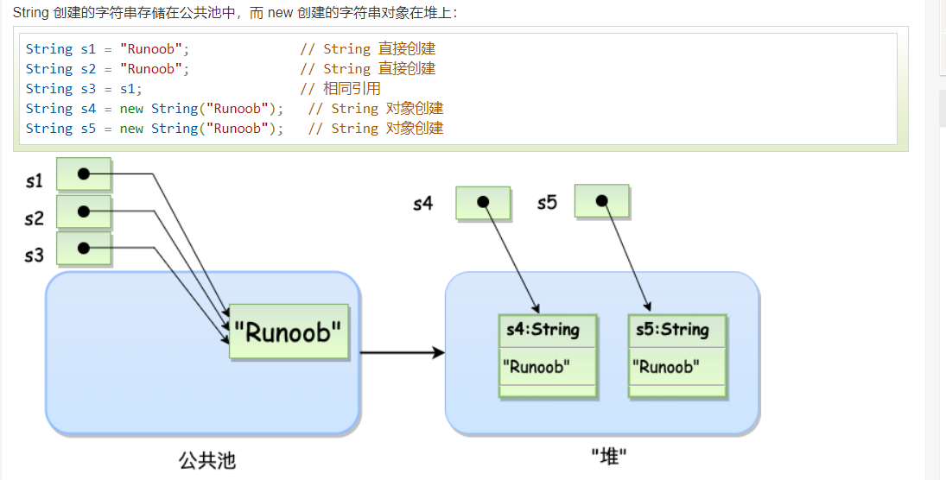

Java 中的 **size()** 方法是针对泛型集合说的, 如果想看这个泛型有多少个元素, 就调用此方法来查看!

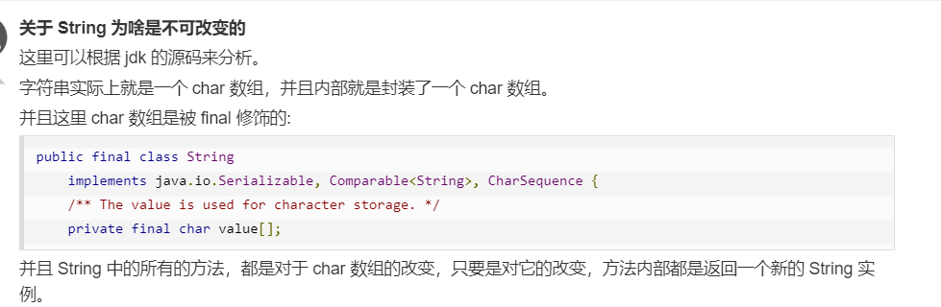

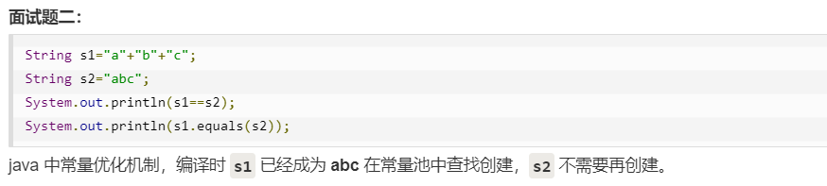

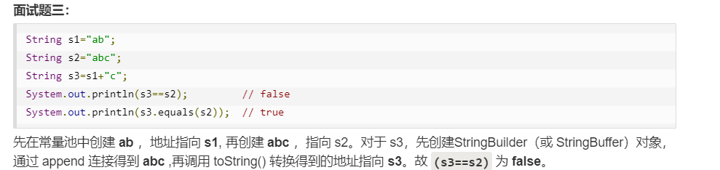

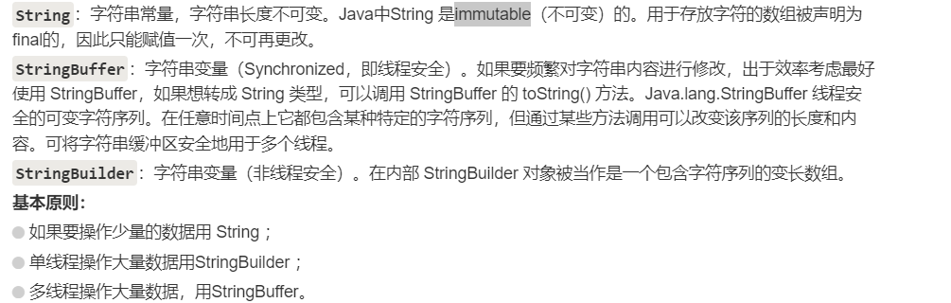

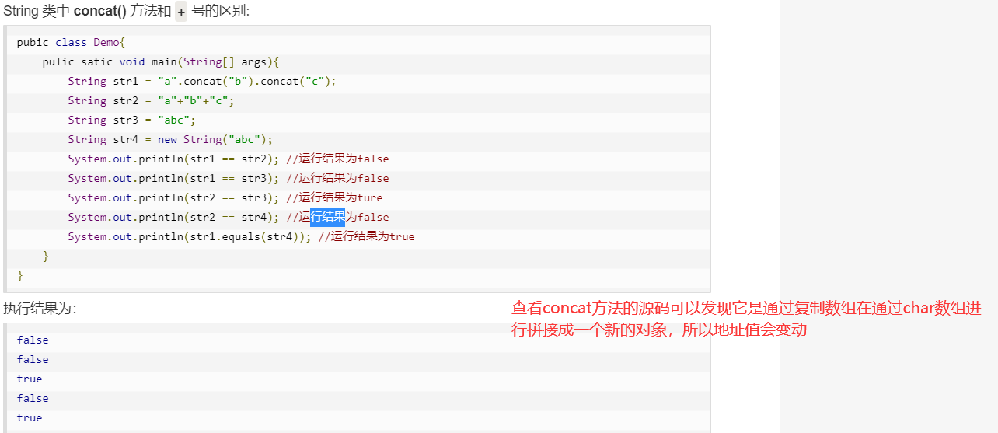

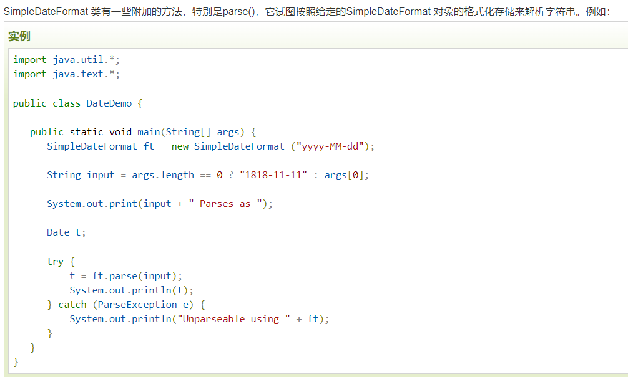

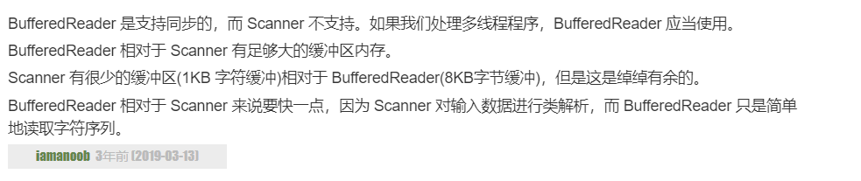

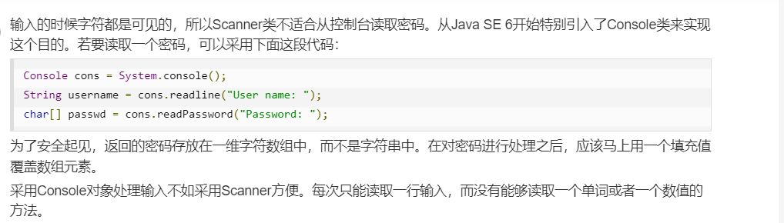

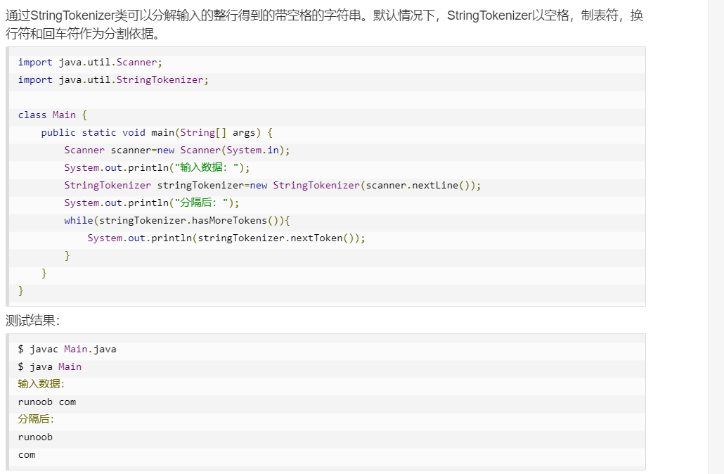



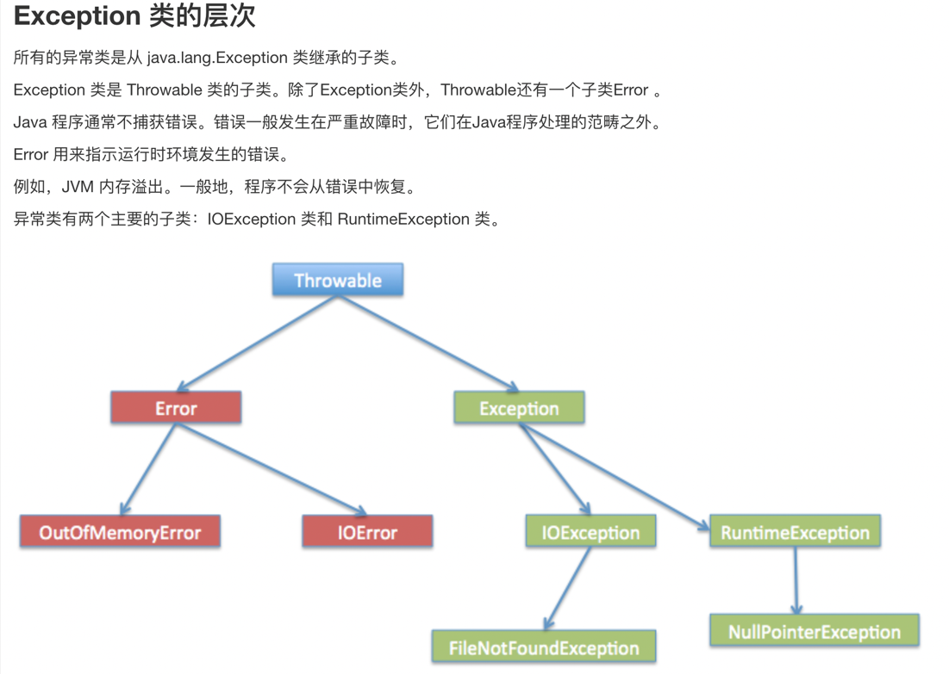

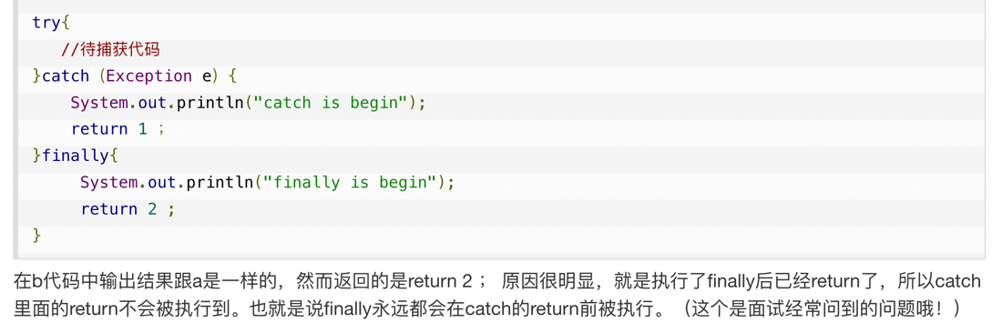

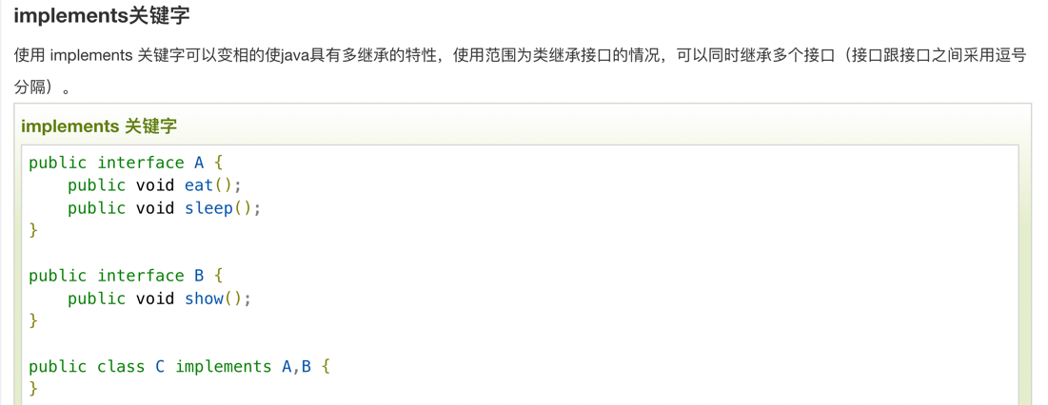

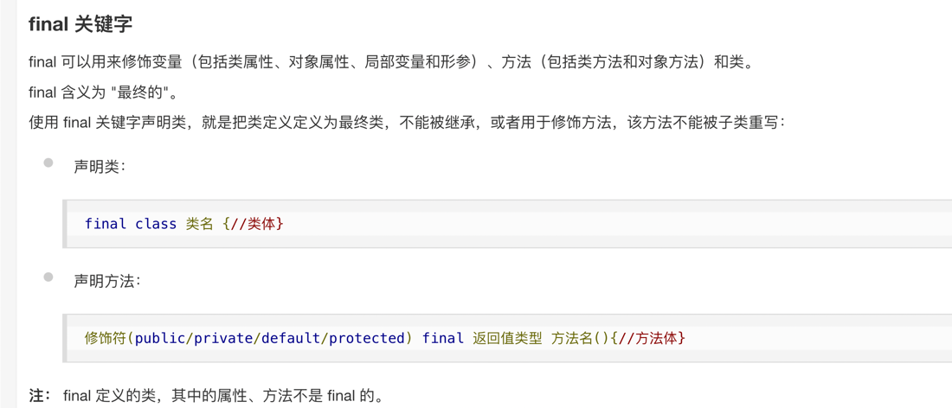

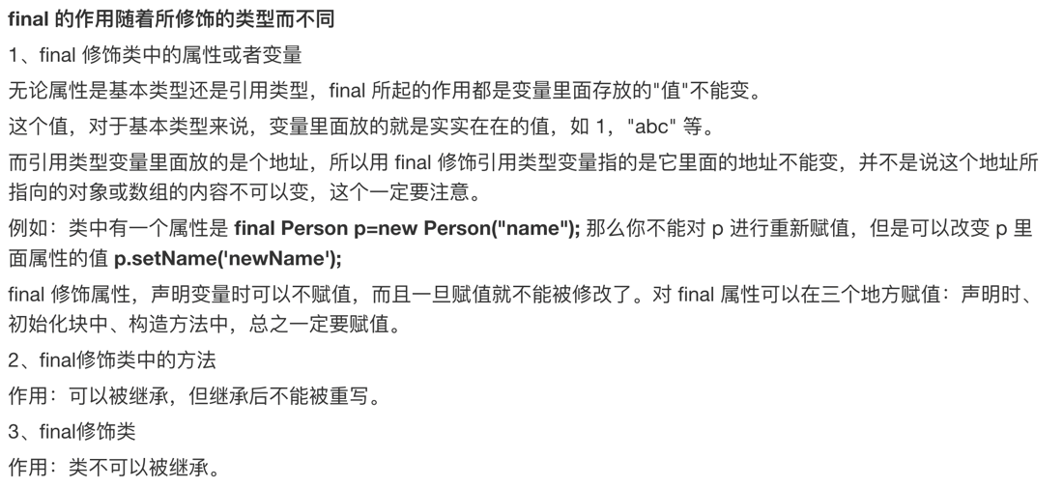

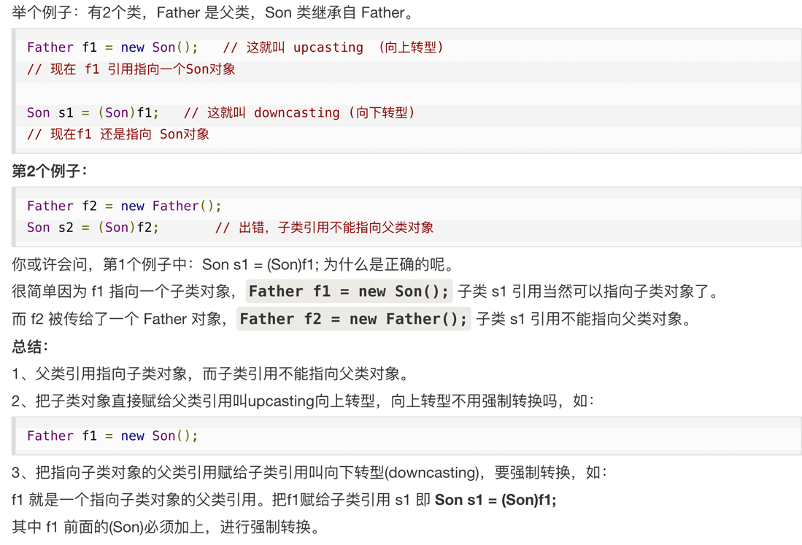

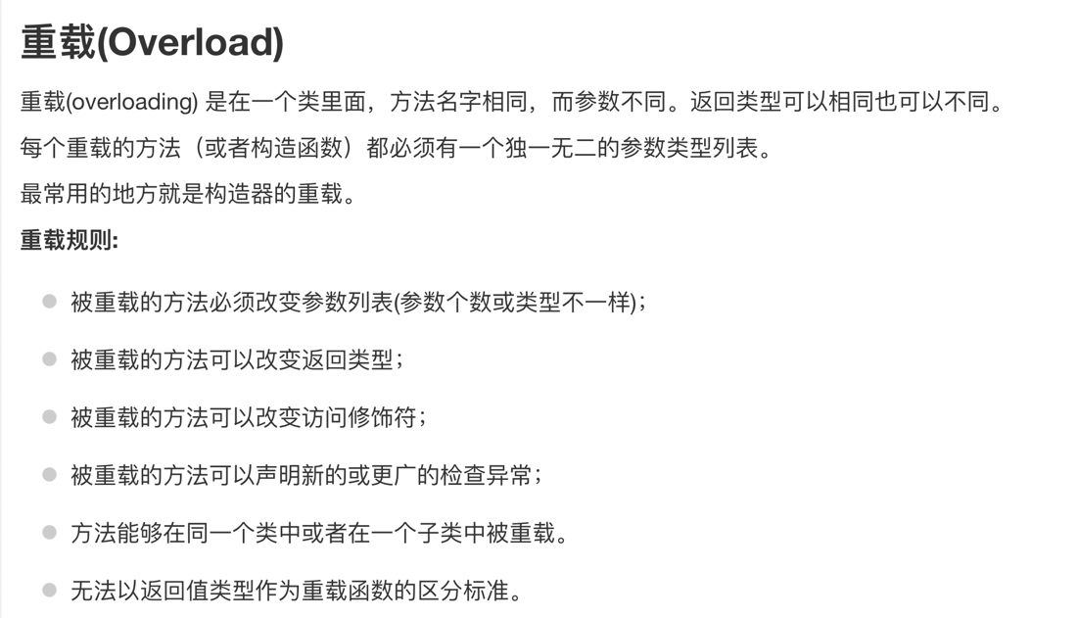



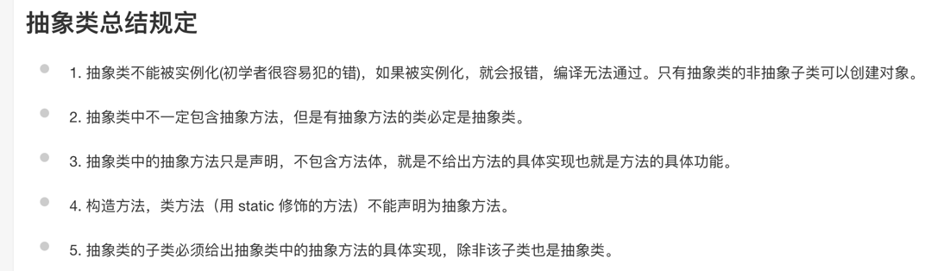

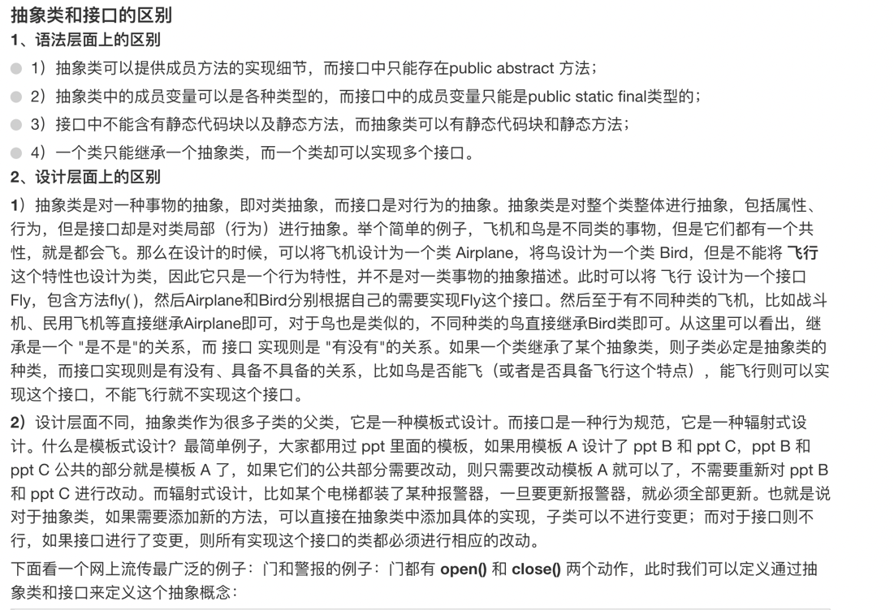

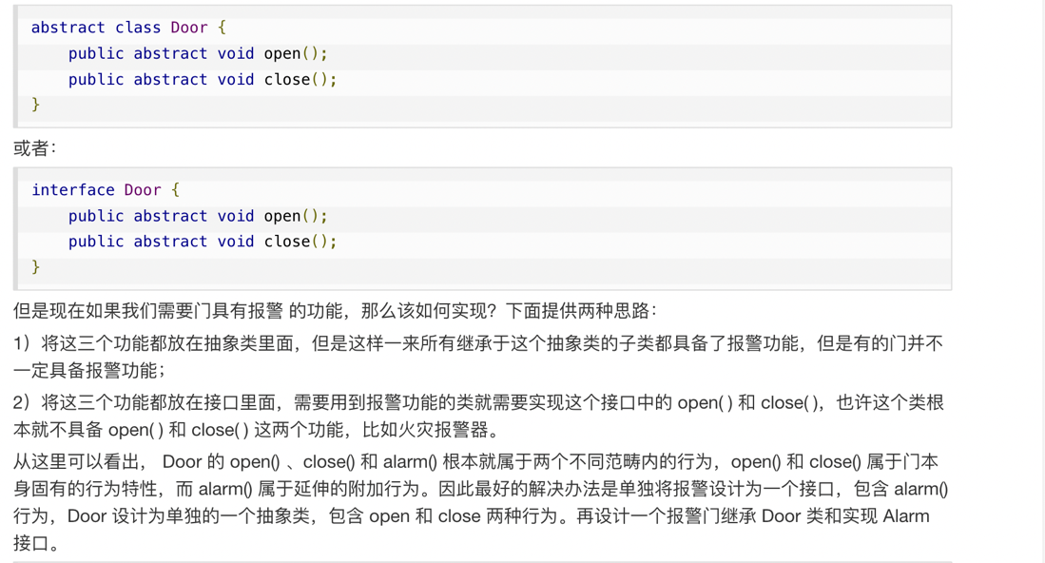

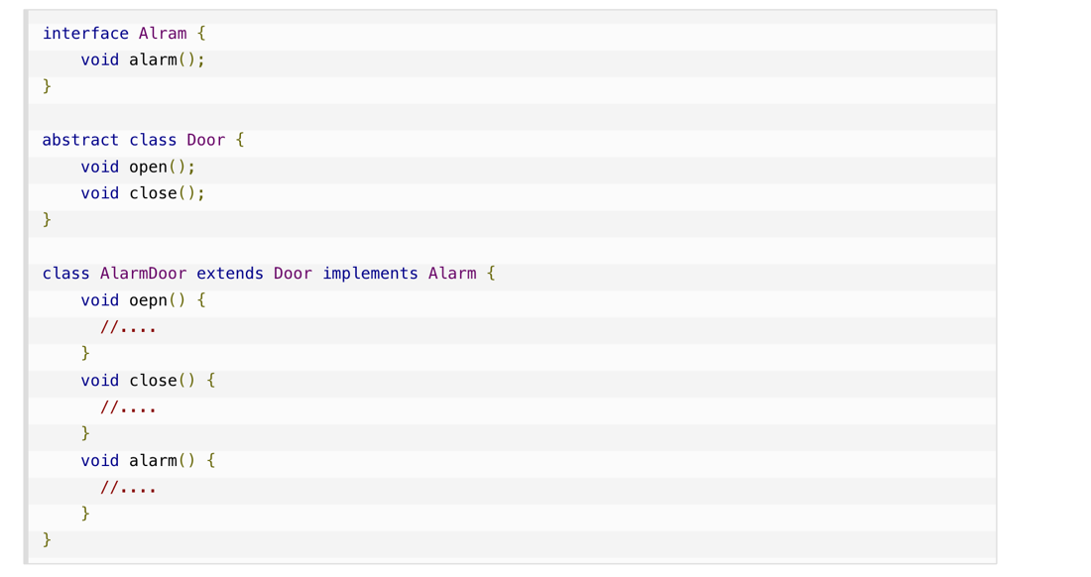

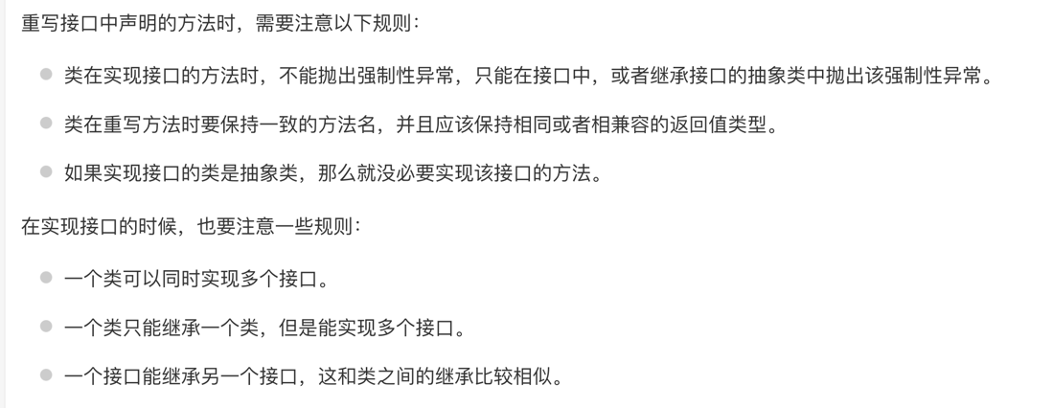

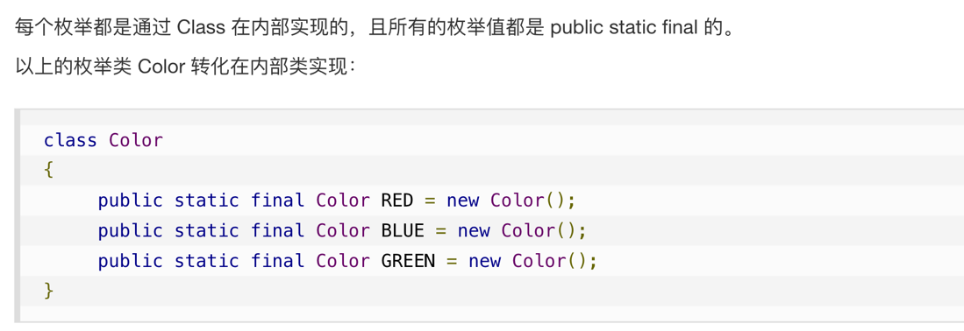

二叉树

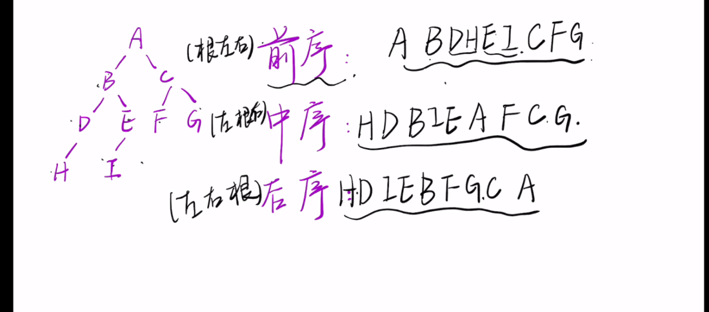

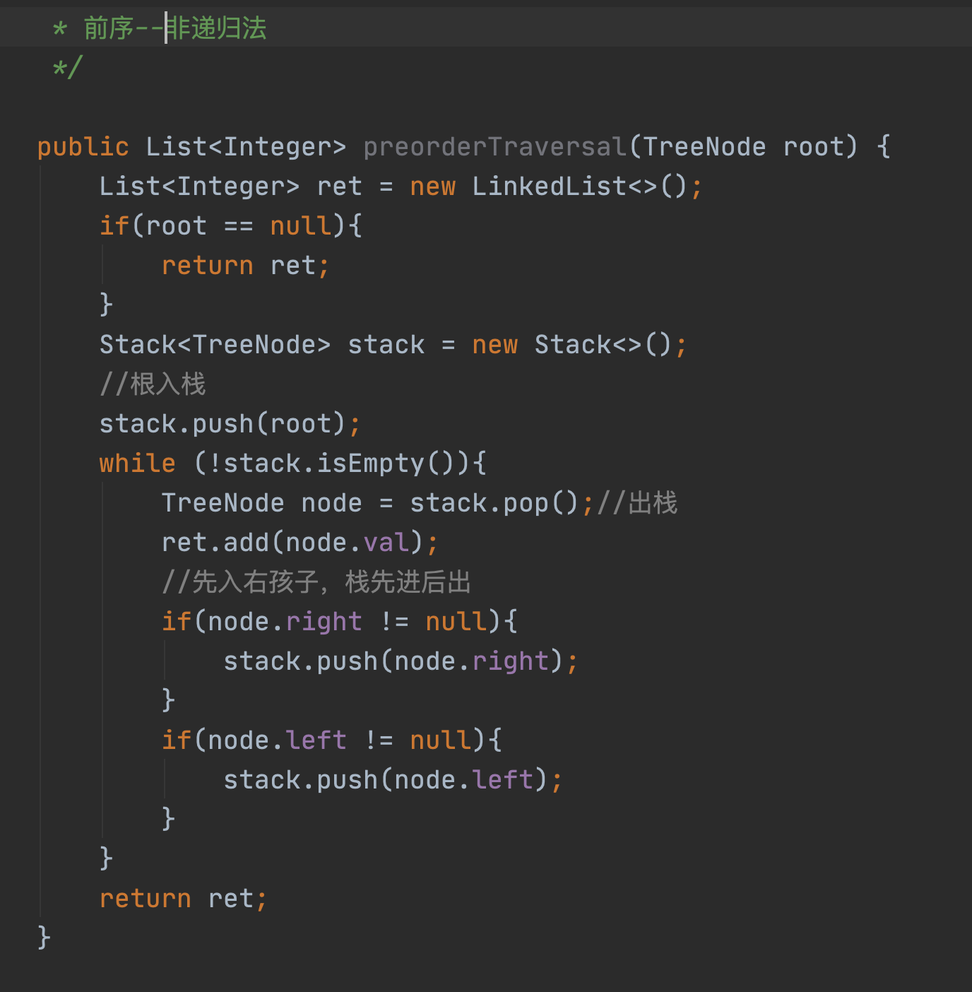

接口和抽象类：

接口中只能存在常量。

Java中接口使用interface关键字修饰。接口是抽象方法的集合。如果一个类实现了某个接口，那么它就继承了这个接口的抽象方法。这就像契约模式，如果实现了这个接口，那么就必须确保使用这些方法。接口只是一种形式，接口自身不能做任何事情。

接口中可以含有 变量和方法。但是要注意，接口中的变量会被隐式地指定为public static final变量（并且只能是public static final变量，用private修饰会报编译错误），而方法会被隐式地指定为public abstract方法且只能是public abstract方法（用其他关键字，比如private、protected、static、 final等修饰会报编译错误），并且接口中所有的方法不能有具体的实现，也就是说，接口中的方法必须都是抽象方法。从这里可以隐约看出接口和抽象类的区别，接口是一种极度抽象的类型，它比抽象类更加“抽象”，并且一般情况下不在接口中定义变量。

如果一个非抽象类遵循了某个接口，就必须实现该接口中的所有方法。对于遵循某个接口的抽象类，可以不实现该接口中的抽象方法。

接口的特点为:

1、接口可以包含变量、方法；变量被隐士指定为public static final，方法被隐士指定为public abstract（JDK1.8之前）；

2、接口支持多继承，即一个接口可以extends多个接口，间接的解决了Java中类的单继承问题；

3、一个类可以实现多个接口；

4、JDK1.8中对接口增加了新的特性：

4.1、默认方法（default method）：JDK 1.8允许给接口添加非抽象的方法实现，但必须使用default关键字修饰；定义了default的方法可以不被实现子类所实现，但只能被实现子类的对象调用；如果子类实现了多个接口，并且这些接口包含一样的默认方法，则子类必须重写默认方法；

4.2、静态方法（static method）：JDK 1.8中允许使用static关键字修饰一个方法，并提供实现，称为接口静态方法。接口静态方法只能通过接口调用（接口名.静态方法名）。

三、抽象类和接口的相同点

1、都不能被实例化2、接口的实现类或抽象类的子类都只有实现了接口或抽象类中的方法后才能实例化。　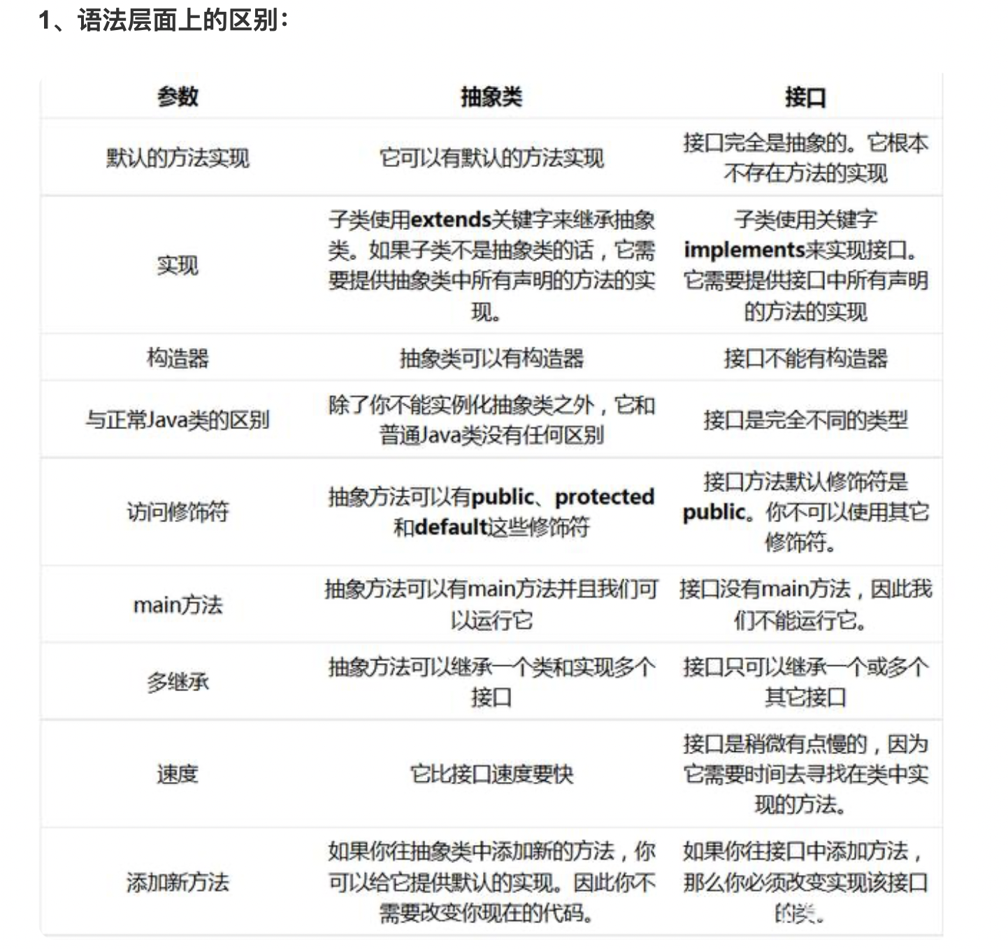

2、设计层面上的区别

1）抽象类是对一种事物的抽象，即对类抽象，而接口是对行为的抽象。抽象类是对整个类整体进行抽象，包括属性、行为，但是接口却是对类局部（行为）进行抽象。举个简单的例子，飞机和鸟是不同类的事物，但是它们都有一个共性，就是都会飞。那么在设计的时候，可以将飞机设计为一个类Airplane，将鸟设计为一个类Bird，但是不能将 飞行 这个特性也设计为类，因此它只是一个行为特性，并不是对一类事物的抽象描述。此时可以将 飞行 设计为一个接口Fly，包含方法fly( )，然后Airplane和Bird分别根据自己的需要实现Fly这个接口。然后至于有不同种类的飞机，比如战斗机、民用飞机等直接继承Airplane即可，对于鸟也是类似的，不同种类的鸟直接继承Bird类即可。从这里可以看出，继承是一个 "是不是"的关系，而 接口 实现则是 "有没有"的关系。如果一个类继承了某个抽象类，则子类必定是抽象类的种类，而接口实现则是有没有、具备不具备的关系，比如鸟是否能飞（或者是否具备飞行这个特点），能飞行则可以实现这个接口，不能飞行就不实现这个接口。

2）设计层面不同，抽象类作为很多子类的父类，它是一种模板式设计。而接口是一种行为规范，它是一种辐射式设计。什么是模板式设计？最简单例子，大家都用过ppt里面的模板，如果用模板A设计了ppt B和ppt C，ppt B和ppt C公共的部分就是模板A了，如果它们的公共部分需要改动，则只需要改动模板A就可以了，不需要重新对ppt B和ppt C进行改动。而辐射式设计，比如某个电梯都装了某种报警器，一旦要更新报警器，就必须全部更新。也就是说对于抽象类，如果需要添加新的方法，可以直接在抽象类中添加具体的实现，子类可以不进行变更；而对于接口则不行，如果接口进行了变更，则所有实现这个接口的类都必须进行相应的改动。

下面看一个门和警报的例子：门都有open( )和close( )两个动作，此时我们可以定义通过抽象类和接口来定义这个抽象概念：